ОТЧЕТ ПО ЛАБОРАТОРНОЙ РАБОТЕ №3. ОБОЛОЧКА КОМАНДНОЙ СТРОКИ POWERSHELL.
ЦЕЛЬ РАБОТЫ – знакомство с основными возможностями оболочки командной строки Windows PowerShell 2.0.
МЕТОДИКА ВЫПОЛНЕНИЯ
- Ознакомиться с теоретическими сведениями.
- Запустить оболочку PowerShell.
Запускаем оболочку с помощью меню пуска.
- Увеличить ширину окна оболочки до максимальной, увеличить высоту окна и задать цвет фона и цвет шрифта.
- Вывести содержимое каталога Windows по указанному в табл. 5 формату на экран и в текстовый файл.
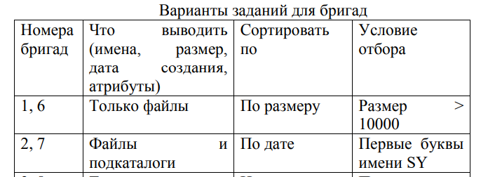
Выбрала 2 задание.
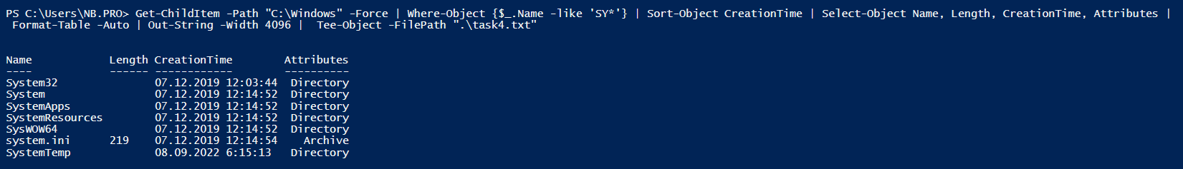
Get-ChildItem -Path "C:\Windows" -Force перебирает в C:\Windows все элементы, включая скрытые и системные. Затем Where-Object {$_.Name -like 'SY*'} оставляет только те файлы и папки, чьё имя начинается с SY. Команда Sort-Object CreationTime сортирует их по дате, а Select-Object Name, Length, CreationTime, Attributes выбирает для вывода только нужные поля: имя, размер, время создания и атрибуты.
Далее Format-Table -Auto оформляет данные в таблицу, а Out-String -Width 4096 превращает вывод в строку и через Tee-Object одновременно показывает результат на экране и сохраняет в текстовый файл.
Готовый результат:
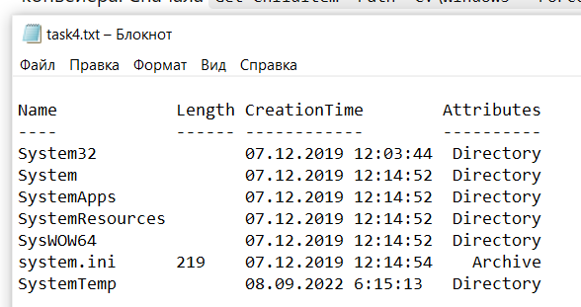
- Вывести в текстовый файл список свойств процесса, возвращаемый командлетом Get-process и на экран – их общее количество.
Get-Process получает текущие процессы системы как объекты, именно он даёт конвейеру исходные данные о каждом процессе. Затем Get-Member -MemberType Property перечисляет доступные свойства этих объектов и мы перенаправляем этот список в текстовый файл с помощью >.
Во второй строке конвейер снова начинается с Get-Process, свойства снова перечисляются Get-Member, после чего Measure-Object подсчитывает их количество и число выводится на экран, так как здесь перенаправления нет.
Готовый результат:
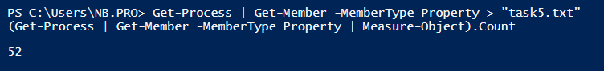
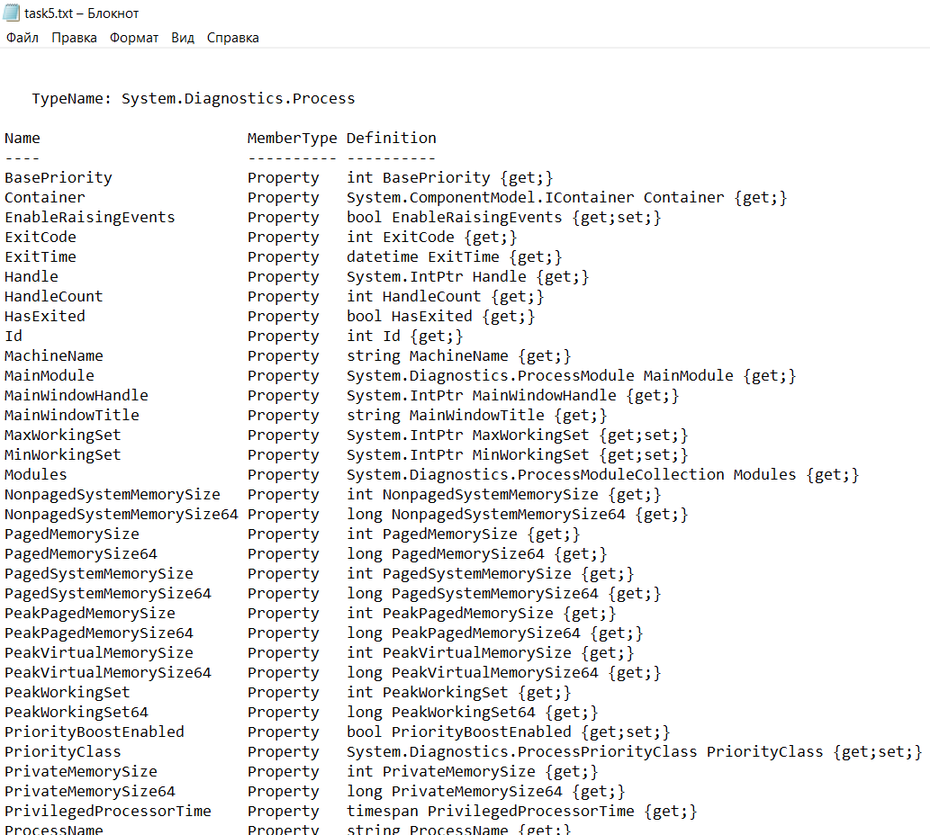
- Создать текстовый файл, содержащий список выполняемых процессов, упорядоченный по возрастанию указанного в табл. 6 параметра. Имена параметров процессов указаны в табл. 6.
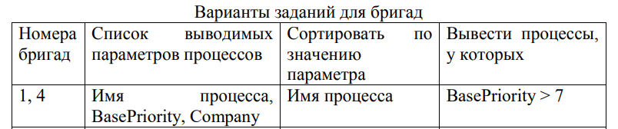
Команда берёт все процессы, оставляя только те, у кого числовое свойство BasePriority > 7. Далее Sort-Object ProcessName упорядочивает по имени процесса. С помощью Select-Object формируем 3 столбца: ProcessName, BasePriority и вычисляемое Company, получаемое из MainModule.FileVersionInfo.CompanyName через хэш-выражение, где n задаёт имя нового поля, а e извлекает из основного модуля процесса (MainModule) сведения о версии файла и берёт строку CompanyName.
Готовый результат:
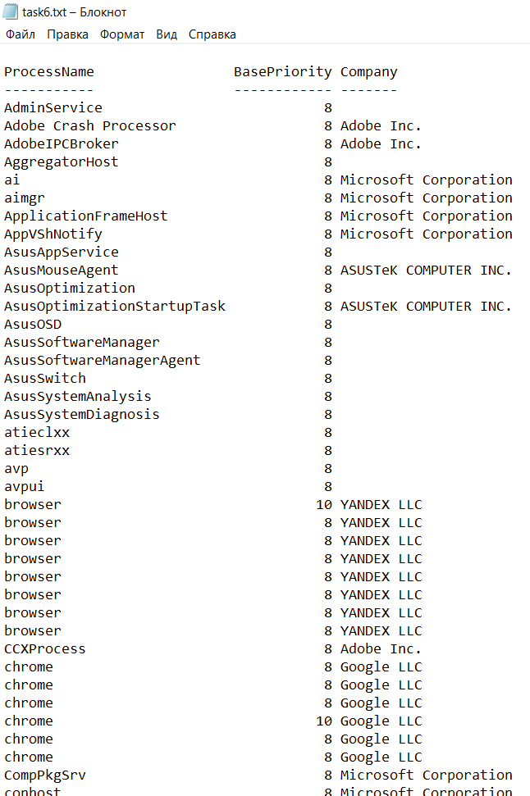
- Создать HTML-файл, содержащий список выполняемых процессов, упорядоченный по возрастанию указанного в табл. 5 параметра. Имена параметров процессов указаны в табл. 5.
Get-Process берёт выполняемые процессы, Where-Object оставляет те, чьи имена начинаются на SY и у кого есть StartTime, Sort-Object StartTime сортирует по возрастанию времени запуска (как «по дате»), Select-Object выбирает информативные поля, ConvertTo-Html делает HTML-страницу и Out-File сохраняет её в HTML-файл.
Готовый результат:
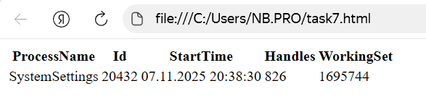
Итог очень маленький, так как у меня нет прав администратора. А обращение к StartTime для многих сервисов без прав администратора недоступно, такие объекты сразу отбрасываются к сожалению.
- Найти суммарный объем всех графических файлов (bmp, jpg), находящихся в каталоге Windows и всех его подкаталогах.
Сканируем C:\Windows рекурсивно по маскам *.bmp и *.jpg, подавляя ошибки доступа ключом -ErrorAction SilentlyContinue. Затем суммируем размеры файлов в байтах командой Measure-Object Length -Sum и оставляем только поле Sum.
Готовый результат:
- Вывести на экран сведения о ЦП компьютера.
Запрашиваем через WMI класс Win32_Processor, выбираем поля (Name, NumberOfCores, MaxClockSpeed, L2CacheSize, L3CacheSize, ProcessorId), форматируем многострочным списком Format-List и выводим все на экран.
Готовый результат:
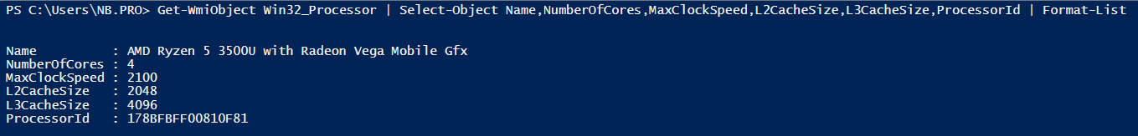
- Найти максимальное, минимальное и среднее значение времени выполнение командлетов dir и ps.
Сначала задаём количество повторов выполнения командлета (от 1 до 10). Через цикл ForEach-Object (%) мы многократно запускаем команду dir. Для каждого запуска измеряем время работы через Measure-Command и берём значение в миллисекундах (TotalMilliseconds). Затем вычисляем минимальное, максимальное и среднее время выполнения команды с помощью Measure-Object. То же самое выполняем для ps и выводим совместный результат на экран.
Готовый результат:
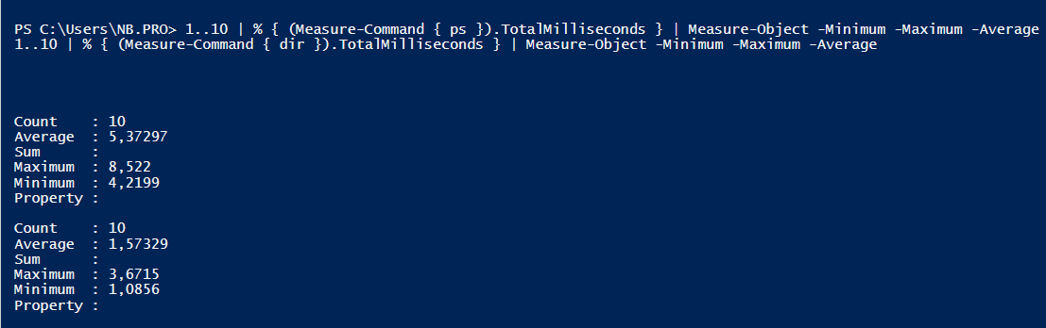
- Выполнить идивидуальные задания согласно табл. 7.
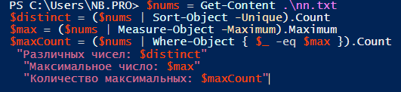
Выбрала 2 вариант.
Для этого задания необходимо создать текстовый файл nn.txt и написать туда порядок чисел, в противном случае код не будет работать.
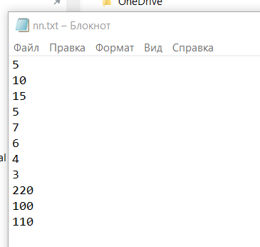
С помощью командлета Get-Content читаем все строки из файла nn.txt в переменную $nums. Потом через конвейер и Sort-Object -Unique выбираем только разные значения и берём их количество свойством Count, получая число различных элементов. Далее используем Measure-Object -Maximum, чтобы найти максимальное значение в массиве $nums. После этого через Where-Object { $_ -eq $max } отфильтровываем только те элементы, которые равны найденному максимуму, и снова берём Count, чтобы получить количество наибольших чисел. В конце одной строкой выводим на экран все результаты.
Готовый результат:
